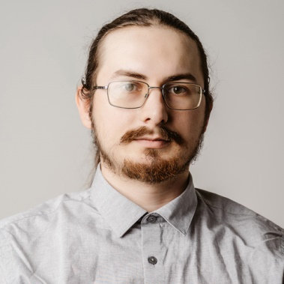
Сергей Александрович Васильев
В 2016 году с отличием закончил магистратуру Тверского государственного университета, кафедра общей физики. Также получил дополнительную специальность «Преподаватель». Научной деятельностью в области атомистического и термодинамического моделирования металлических наносистем занимается с 2012 г., на данный момент работает младшим научным сотрудником в Институте структурной макрокинетики и проблем материаловедения им. А.Г. Мержанова РАН, научным сотрудником в Управлении научных исследований ТвГУ, старшим преподавателем кафедры прикладной физики ТвГУ.
Потанинский стипендиат 2012-2013 уч. года, участник Зимней школы в Сочи в 2013 г.
Победитель конкурса программы «УМНИК» в 2014-2015 гг. с НИР «Разработка программного обеспечения для атомистического компьютерного моделирования наносистем»
Руководитель гранта РФФИ 2018-2019 гг. «Молекулярно-динамическое исследование термической стабильности металлической нанопроволоки и наносистем на основе квазиодномерных объектов», исполнитель ряда грантов РФФИ и Минобрнауки.
Ведет активную публикационную деятельность, соавтор целого ряда публикаций в ведущих российских и международных журналах, например одни из последних работ представлены в журналах Computational Materials Science (https://www.sciencedirect.com/science/article/pii/S0927025618304130) и Journal of Nanoparticle Research (https://link.springer.com/article/10.1007%2Fs11051-020-04923-6). Также представлял научные доклады на международных конференциях (Голландия 2015, Израиль 2016 и 2017, Дания 2018).
На базе учебно-научной лаборатории ТвГУ «Физико-химические основы нанотехнологии» проводит занятия со школьниками старших классов и студентами в области теоретических исследований наносистем и их компьютерного моделирования. С 2014 года является наставником образовательного курса «Практическая физика» в рамках образовательной программы Практико-ориентированного научно-технического клуба «Physica. Начало пути».
Зимой 2018-2019гг. был наставником направления Физика Научно-технического марафона АрктикPRO, все три команды учащихся старших классов успешно разработали и представили свои научные головоломки.
В настоящее время с использованием теоретических подходов и методов компьютерного моделирования изучает закономерности структурных превращений в металлических наночастицах и других нанообъектах.

